BAUME & MERCIER 리비에라의
다채로운 컬러와 함께하는 눈부신 여름

리비에라(RIVIERA) 컬렉션의 이야기는 컬렉션의 영감이 되는 코트다쥐르의 다양한 모습과 전 세계의 모든 코트다쥐르에 바치는 찬사를 담아 계속됩니다. 현지의 지형, 유기적인 구성요소, 삶의 예술에 맞춰 디자인과 기술력을 조형한 리비에라는 그 자체로 독특하면서 다채로운 매력을 자아냅니다.

여름을 기념하며 선보이는 네 가지 새로운 모델이 생동감 넘치는 파스텔 컬러를 통해 여성스러우면서 여유 넘치는 분위기를 선사합니다. 마더 오브 펄 화이트, 애시드 핑크, 아쥐르 블루, 브라이트 그린으로 제작된 각 작품은 바다와 산 사이에 위치한 이 천국 같은 휴양지를 전설로 만들면서 신선함 속에서 경쾌하고 여유로운 생활 방식을 구현합니다.

리비에라 시계는 착용만으로도 삶의 일부가 됩니다.

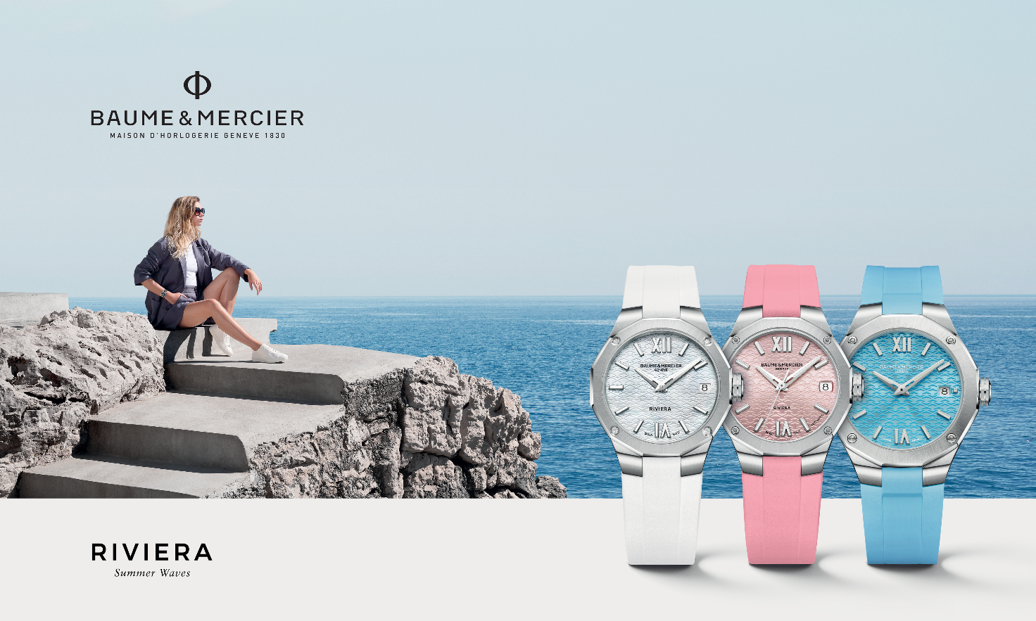

리비에라 정신

코트다쥐르부터 캘리포니아까지, 섬에서 만으로, 곶에서 마리나까지, 리비에라 컬렉션에는 무심하고 긍정적인 보헤미안 시크 정신이 담겨있습니다. 시간이 갈수록 자연은 축제의 시간에 반짝이는 태초의 바다와 식물의 풍경처럼 본래의 우아함을 선보입니다. 스포티하면서 축제의 화려한 분위기를 담은 전 세계의 리비에라는 놀라운 종들이 가득한 바다로의 스쿠버다이빙, 거친 파도 위를 달리는 요트 레이스, 경쾌한 리듬의 파티에 열광합니다.

리비에라 컬렉션은 정교하고 확고한 미학과 뗄 수 없는 이러한 철학으로 변화해 왔습니다. 다이얼에 표시된 12시간을 상징하는 12각형 케이스 및 베젤은 1973년 출시 당시 혁신적인 디자인이었습니다. 자연스러운 섬세함, 훌륭한 품질, 편안함을 중시하는 세련되면서 자유롭고 편안한 스타일을 추구합니다. 네 가지 모델은 Baume & Mercier에게 소중한 형식적 원칙인 완벽한 비율과 정확하게 구현된 라인을 통해 그 디자인을 극대화합니다.

여름을 위한 신선한 컬러

컬러와 소재의 조화는 메종이 까다롭게 추구하는 또 다른 가치이기도 합니다. 여름 시즌은 마더 오브 펄 화이트가 자아내는 순수함, 풍성한 장미의 대담함, 아쥐르 블루의 투명함, 민트 그린의 신선함을 자아내는 생생한 컬러의 네 가지 시계에 영감이 되었습니다. 생동감 넘치는 긍정적인 에너지를 담은 컬러들은 마더 오브 펄로 완성한 한 가지 모델과 선 새틴 래커 마감한 세 가지 모델의 다이얼을 장식합니다. 또한, 러버 스트랩은 마감과 질감의 대비를 완성합니다. 시각적으로 강렬하며 뛰어난 노하우를 담은 이 눈부신 타임피스들은 Baume & Mercier를 통해 전해져 내려오는 스타일 유산을 계승합니다.

RIVIERA M0A10837: 순수한 화이트

섬세한 다이얼은 다이얼을 수놓은 양식 마더 오브 펄이 미묘하게 반사하는 빛과 이를 장식하는 투명한 물결무늬를 따라 움직이는 듯한 느낌을 자아냅니다. 시대를 초월하며 미니멀하고 고귀하고 순수한 컬러인 화이트는 로마 숫자와 화이트 슈퍼루미노바(블루 야광) 및 로듐 도금 처리된 리벳 인덱스, 그리고 화이트 슈퍼루미노바(블루 야광) 및 로듐 도금 처리한 각면 처리된 핸즈를 빛냅니다. 3시 방향에는 날짜가 표시됩니다.

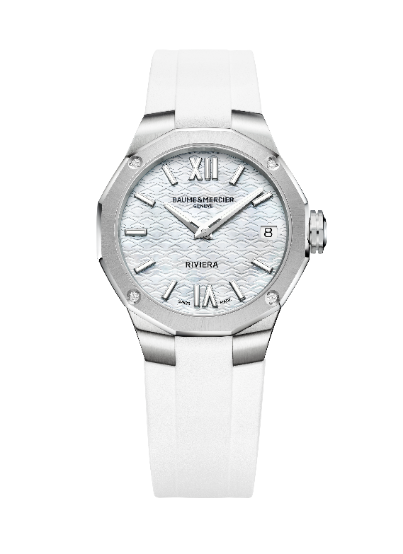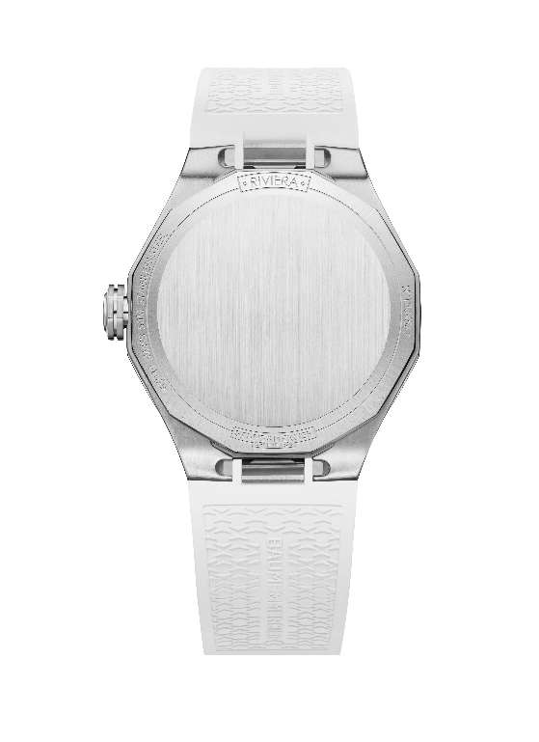

폴리싱 및 새틴 처리된 스테인리스 스틸 소재의 정교하고 아름다운 케이스는 직경 33mm, 두께 9.6mm의 크기로 선보입니다. 양면으로 반사 및 스크래치 방지 처리된 사파이어 글래스가 케이스를 보호합니다. 폴리싱 및 선 새틴 처리된 스테인리스 스틸 소재는 우아한 디자인의 12각형 베젤로 완성되었으며, 브릴리언트 컷 다이아몬드(탑 웨슬턴, VS 0.05캐럿)가 세팅되어 있습니다. 풀 커버의 케이스백 역시 12각형 모양으로 디자인되었으며, 인그레이빙이 가능합니다. 8각형의 프리 크라운에는 1964년부터 Baume & Mercier의 엠블럼이 되어온 황금비를 상징하는 Phi 로고가 장식되어 있습니다.

절대적인 아름다움을 나타내는 선으로 완성된 디자인은 그레인 및 새틴 처리된 화이트 러버 통합 스트랩의 밝은 컬러로 이어집니다. 안정적이고 견고한 시스템을 갖추고 있어 별도의 도구 없이 스트랩을 교체할 수 있습니다. 스테인리스 스틸 소재의 트리플 폴딩 버클에는 안전 푸시 버튼이 장착되어 있습니다. 또한 모든 리비에라 시계와 마찬가지로 쉽게 조정 가능한 버클을 통해 더 편안하게 착용할 수 있습니다.

10년의 수명이 보장되는 쿼츠 무브먼트의 움직임과 함께 눈부시면서도 은은한 빛 속에서 흐르는 시간을 만날 수 있는 타임피스로, 최대 5 ATM(약 50m)의 방수 기능을 제공합니다.

RIVIERA M0A10798: 반짝이는 핑크

생동감 넘치는 여름날 만나는 행복한 삶, 또는 거부할 수 없이 달콤한 사탕을 떠올리게 하는 이 타임피스는 투명한 물결무늬가 은은하게 수놓는 선 새틴 및 래커 처리된 다이얼 위를 시간이 흐르며 매 분, 매 초, 행복을 약속합니다. 로마 숫자와 인덱스는 리벳으로 로듐 도금 처리되어 슈퍼루미노바(블루 야광)로 코팅되었으며, 핸즈는 각면 처리되어 로듐 도금 처리되었습니다. 3시 방향에는 날짜가 표시됩니다.

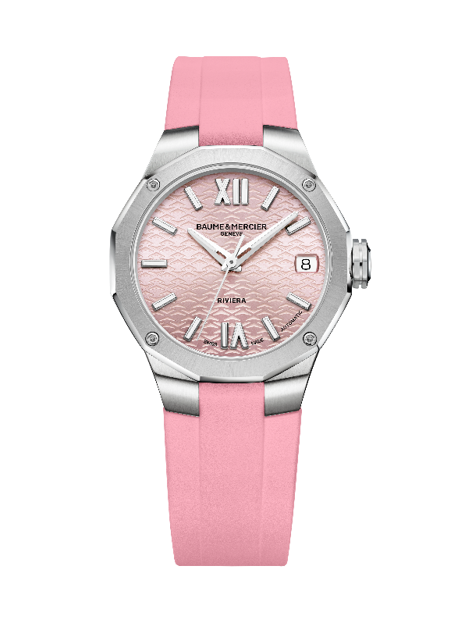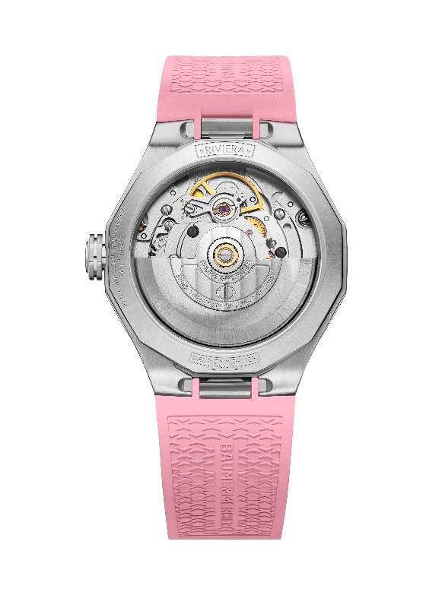

폴리싱 및 새틴 처리된 39mm의 직경, 9.6mm의 두께의 스테인리스 스틸 케이스에 컬러의 변주가 활력을 불어넣습니다. 양면으로 반사 및 스크래치 방지 처리된 사파이어 글래스는 케이스를 보호합니다. 폴리싱 처리된 4개의 나사로 고정되어 있는 베젤은 스테인리스 스틸 소재를 폴리싱 및 선레이 새틴 처리하여 완성했습니다. 12각형의 케이스백 역시 사파이어 글래스로 보호되며, 맞춤 인그레이빙이 가능합니다. 8각형의 프리 크라운에는 Phi 로고가 입체적으로 장식되어 있습니다.

그래인 및 새틴 처리된 러버 통합 스트랩은 감각적이고 여성적인 매력이 담긴 컬러 효과를 한층 더 강조합니다. 안정적이고 견고한 교체 시스템을 통해 도구를 사용하지 않고도 원하는 대로 스트랩을 쉽게 교체할 수 있습니다. 스테인리스 스틸 소재의 폴딩 버클에는 안전 푸시 버튼과 손쉽게 조정 가능한 버튼이 장착되어 있습니다.

오토매틱 무브먼트로 구동되는 모델로서, 38시간의 파워 리저브, 4Hz(28’800 vph)의 진동수 그리고 최대 5 ATM(약 50m)의 방수 기능을 갖추었습니다.

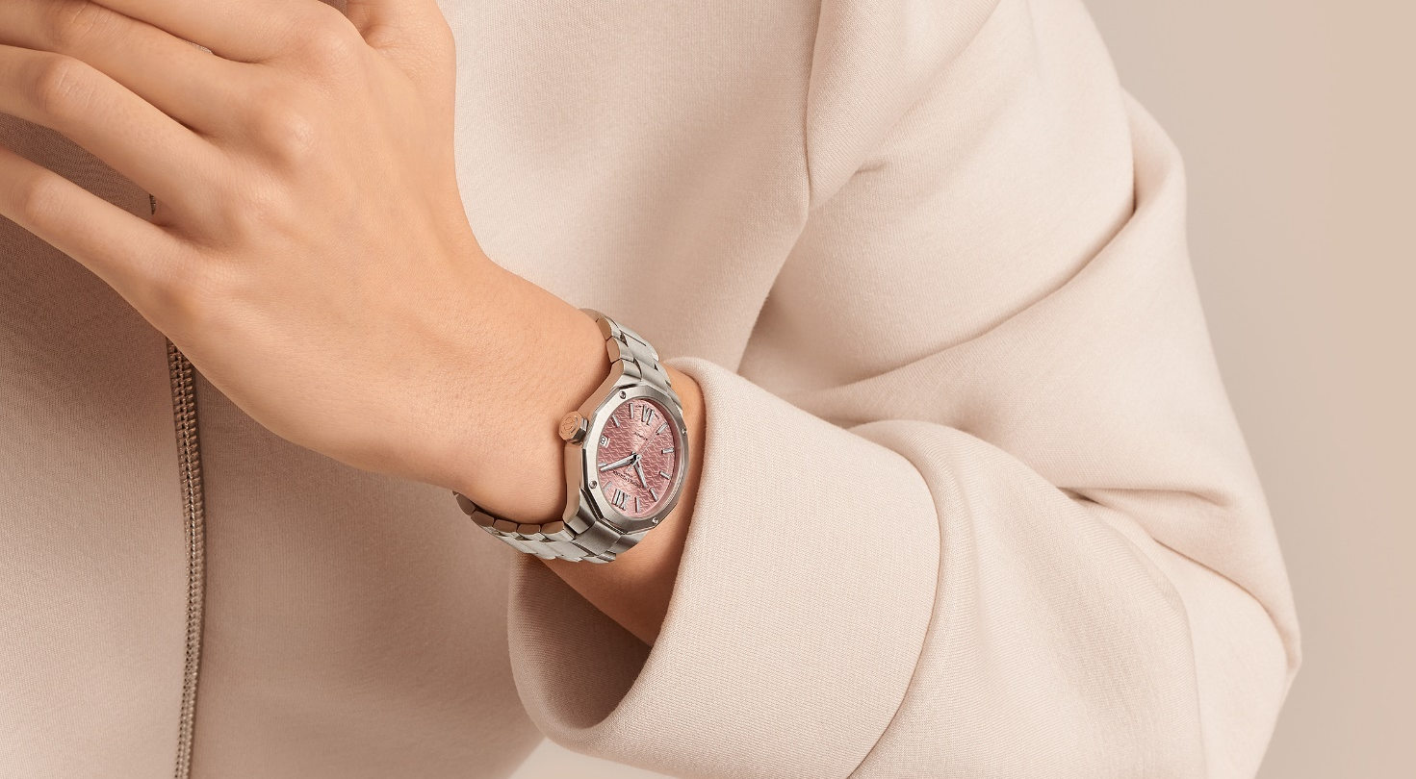

RIVIERA M0A10611: 신선한 브라이트 그린

민트 그린 다이얼이 첫눈에 시선을 사로잡는 모델입니다. 지구에서 가장 투명한 물, 또는 바다를 내려다보는 소나무 숲을 닮은 맑고 신선한 이 타임피스는 자연이 간직한 아름다움에 대한 찬가와도 같습니다. 선 새틴 및 래커로 마감되고 투명한 물결무늬로 장식된 이 꿈같은 풍경 속에는 리벳으로 로듐 도금 처리된 로마 숫자, 리벳 처리되어 화이트 슈퍼루미노바(C1, 블루 야광)로 코팅된 인덱스, 동일한 슈퍼루미노바(블루 야광) 코팅 및 로듐 도금 처리된 각진 핸즈가 모두 어우러져 아름다운 조화를 선사합니다. 3시 방향에는 날짜가 표시됩니다.

폴리싱 및 새틴 처리된 스테인리스 스틸 소재의 아이코닉한 케이스는 직경 36mm, 두께 9.5mm의 크기로 선보입니다. 양면으로 반사 및 스크래치 방지 처리된 사파이어 글래스는 케이스를 보호하며, 케이스 위에는 폴리싱 및 선 새틴 처리된 스테인리스 스틸 소재의 베젤이 폴리싱 처리된 나사 4개로 고정되어 있습니다. 12각형 풀 커버 케이스백은 4개의 나사로 고정되어 있습니다. 8각형 형태의 프리 크라운에는 Phi 로고가 입체적으로 장식되어 있습니다.

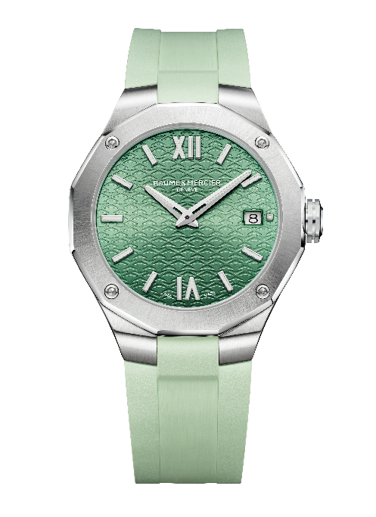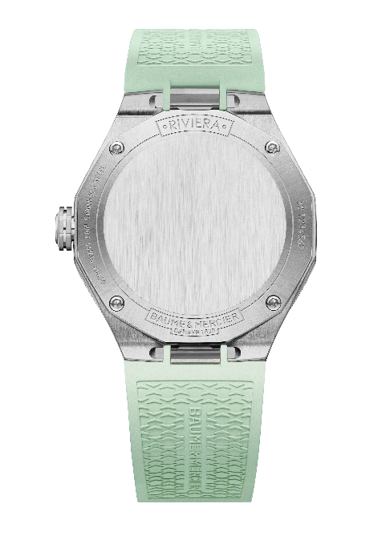

교체 가능한 그레인 및 새틴 처리된 브라이트 그린 러버 스트랩이 장착되었습니다. 매우 견고하고 믿을 수 있는 혁신적인 시스템을 통해 도구 없이도 스트랩을 손쉽게 탈착할 수 있으며, 스테인리스 스틸 소재의 트리플 폴딩 버클에는 안전 푸시 버튼과 손쉽게 조정 가능한 버튼이 장착되어 있습니다.

10년의 수명을 보장하는 쿼츠 무브먼트로 구동되며, 5 ATM(약 50m) 방수 기능을 제공하는 모델입니다.

RIVIERA M0A10800: 생동감 넘치는 아쥐르 블루

선 새틴 및 래커 처리된 아쥐르 블루 다이얼은 톤온톤의 투명한 물결무늬로 장식되어 살아 숨쉬는 바닷속으로의 다이빙으로 유혹합니다. 리벳 처리된 로듐 도금 로마 숫자, 리벳 처리되어 화이트 슈퍼루미노바(블루 야광)로 코팅된 인덱스, 로듐 도금 처리되어 동일한 화이트 슈퍼루미노바(블루 야광)로 코팅된 각진 핸즈를 통해 리비에라 컬렉션의 여름 이야기가 계속됩니다. 3시 방향에는 날짜가 표시됩니다.

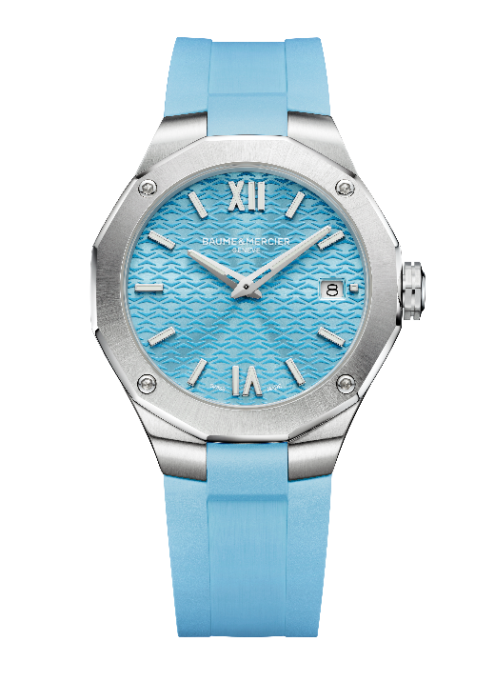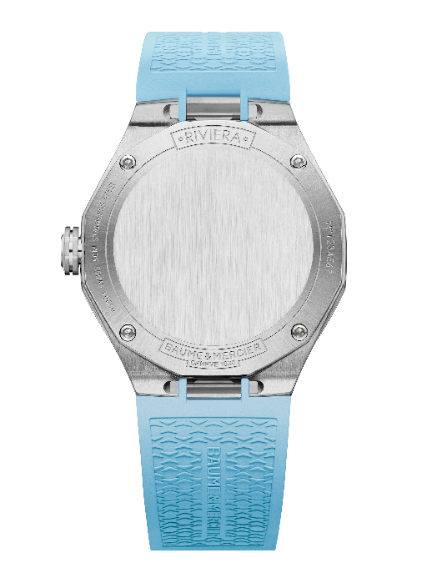
직경 36mm, 두께 9.5mm의 크기인 폴리싱 및 새틴 처리된 스테인리스 스틸 소재의 12각형 케이스는 바다의 경계를 담은 듯합니다. 양면으로 반사 및 스크래치 방지 처리된 사파이어 글래스가 케이스를 보호합니다. 폴리싱 및 선 새틴 처리된 스테인리스 스틸 소재의 베젤은 폴리싱 처리된 4개의 나사로 고정되어 있습니다. 풀 커버 케이스백 역시 12각형으로 디자인되었으며, 인그레이빙이 가능합니다. 8각형의 프리 크라운에는 Baume & Mercier의 시그니처인 Phi 로고가 입체적으로 장식되어 있습니다.

그레인 및 새틴 처리된 아쥐르 블루 러버 스트랩은 이 타임피스가 자아내는 바다의 감성을 한층 더 강조합니다. 스트랩은 안정적이고 견고한 시스템을 통해 별도의 도구 없이 빠르고 손쉽게 교체할 수 있습니다. 스테인리스 스틸 소재의 트리플 폴딩 버클에는 안전 푸시 버튼이 장착되어 있습니다.

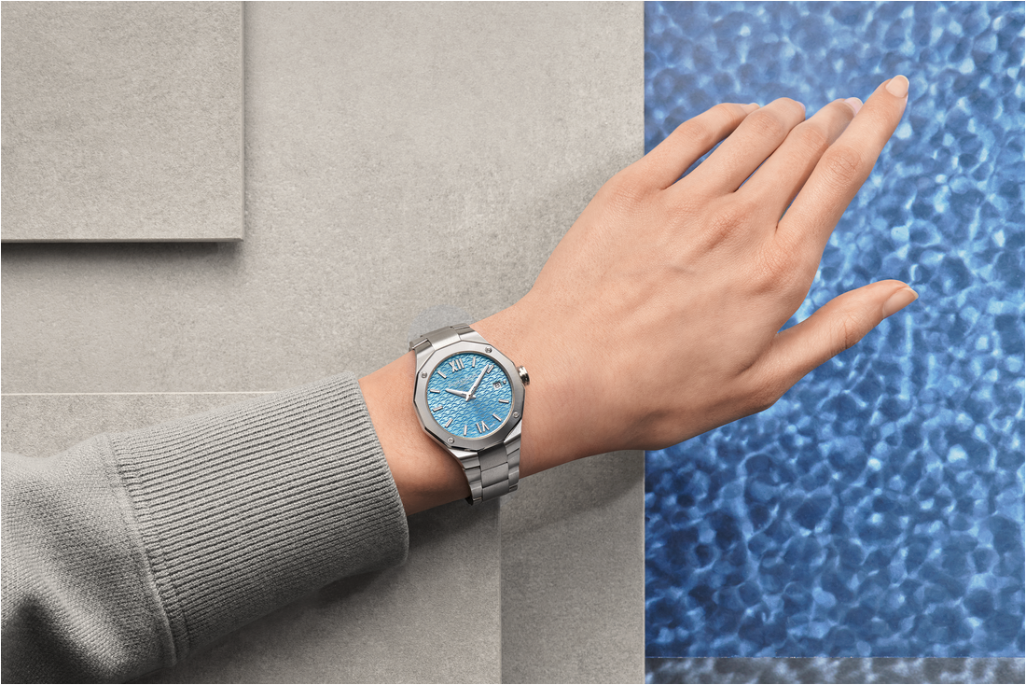

이 모델은 10년의 수년이 보장되는 쿼츠 무브먼트로 구동되며, 5 ATM(약 50m) 방수 기능을 제공합니다.

7월에 출시되는 이 네 가지 모델은 Baume & Mercier의 디자인 정신을 완벽하게 보여주는 타임피스가 될 것입니다. 이 작품을 착용하는 것은 드레스코드와의 조화를 생각하는 하나의 흥미로운 놀이가 될 것입니다. 그리고 그렇게 완성된 아름다운 스타일은 바로 리비에라 컬렉션을 정의하는 특징입니다. 리비에라 컬렉션과 함께 화려하고 영감이 가득한 여름을 만나보시기 바랍니다.

정보

모델: Riviera 10837
출시 시기: 2024년 6월

모델: Riviera 10798
출시 시기: 2024년 6월

모델: Riviera 10611
출시 시기: 2024년 6월

모델: Riviera 10800
출시 시기: 2024년 6월

Baume & Mercier에 대해

시계 Baume & Mercier 메종은 1830년 스위스 쥐라의 중심부에서 태어나 세계적인 명성을 누리고 있습니다. 스위스 쥐라 중심에 있는 공방부터 제네바 본사까지 메종은 고객에게 최고 품질의 시계를 제공합니다. 형태에 초점을 맞춘 디자인과 고객을 위한 워치메이킹 기술 혁신 사이에서 균형을 추구하는 Baume & Mercier는 디자인 노하우와 메종의 시계 기술을 이어가며 워치메이킹의 역사를 계속해서 써내려갑니다. 설립자인 윌리엄 봄(William Baume)과 폴 메르시에(Paul Mercier)의 만남과 이어지는 노하우가 고전주의와 창의성, 전통과 현대성, 우아함과 개성, 그리고 그 어느 때보다 현대적인 요소를 결합합니다.

www.baume-et-mercier.com

